DINAMIKA – II Newtonov zakon

1. Na streho mirujočega avta obesimo vijačno vzmet. Ko na vzmet obesimo utež, se vzmet raztegne za 2 cm. Za koliko se raztegne vzmet, ko se avto začne premikati v vodoravni smeri s stalnim pospeškom 5 m/s²?
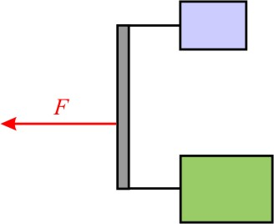

2. Na krajišči 1 m dolge lahke prečke sta pritrjeni dve vrvici, s katerima vlečemo po podlagi telesi z maso 1 kg in 4 kg. S kolikšno silo in kje moramo delovati na prečko, da se bosta telesi začeli gibati s pospeškom 1,5 m/s² in da bo prečka pravokotno na vrvici? Koeficient trenja med telesoma in podlago je 0,1.

3. Gondola z maso m=200 kg je preko jeklene palice obešena na jekleno vrv, ki je glede na vodoravna tla nagnjena za ϕ=15⁰.

- Kolikšna je sila v palici, s katero je pritrjena gondola na jekleno vrv, če se gondola giblje enakomerno?

- Kolikšna je sila v palici, če se gondola giblje navzgor, v smeri jeklene vrvi, s pospeškom a=5 m/s² ? Pod kolikšnim kotom glede na navpičnico je nagnjena gondola?

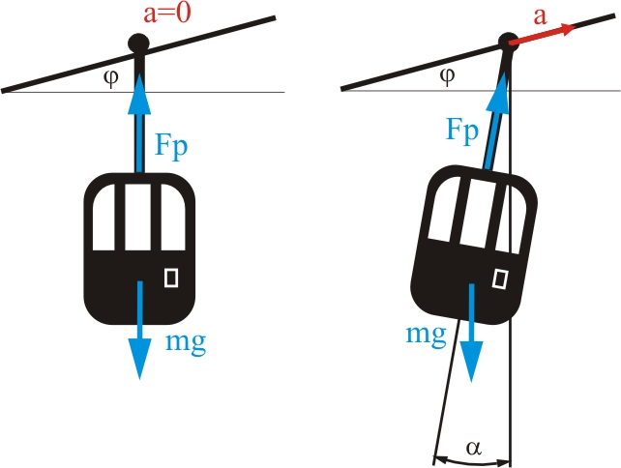

4. Na klado z maso m₁=2 kg, ki leži na vodoravnih hrapavih tleh, položimo klado z maso m₂=1 kg. S kolikšno največjo silo smemo potegniti spodnjo klado, da zgornja klada ne zdrsne z nje? Koeficient trenja med klado in podlago znaša k_{t}=0,3, koeficient lepenja med kladama pa je k_{l}=0,33.
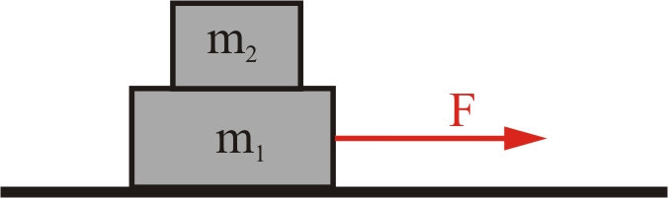

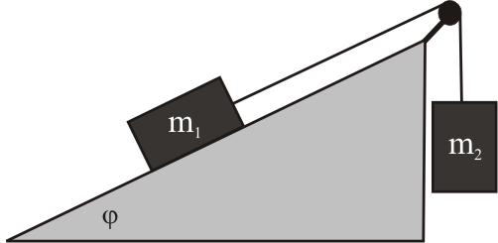
5. Na klancu z naklonom ϕ=30º leži telo z maso m₁=1 kg, ki je z vrvico povezano s prosto visečim telesom z maso m₂. Koeficient lepenja med telesom in podlago je 0,1.

- Kolikšna sme biti masa visečega telesa (m₂), da se bo telo na klancu začelo spuščati?

- Kolikšna mora biti masa visečega telesa, da se bo telo na klancu začelo vzpenjati?

a) Spuščanje:

(m₁ + m₂)a = m₁g (sinϕ – kcosϕ) – m₂g > 0
m₂ < m₁ (sinϕ – kcosϕ) = 0,41 kg

b) Vzpenjanje:

(m₁ + m₂)a = m₂g – m₁g (sinϕ + kcosϕ) > 0
m₂ > m₁ (sinϕ + kcosϕ) = 0,59 kg

6. Vlak spelje z mesta s konstantnim pospeškom, tako da v s=100 m doseže hitrost v=4 m/s. Vlak je sestavljen iz lokomotive in treh vagonov. Prvi vagon za lokomotivo ima maso m₁=10 t, drugi m₂=11 t in tretji m₃=12 t. Vagoni so povezani med seboj z dvema enakima vzmetema, katerih koeficient znaša K=50 kN/m. Za koliko se raztegne posamezna vzmet pri pospeševanju?

